
DUYURU
KONU | Fikir ve Sanat Eserlerinin Çoğaltılmasına Yarayan Teknik Cihazlar İle Boş Taşıyıcı Materyallerin İmalat veya İthalatında Yapılacak Kesinti Oranlarının Belirlenmesine İlişkin Kararda Değişiklik Yapılmasına Dair Karar (Karar Sayısı: 10701) (19.12.2025 T. 33112 S. R.G.)
ÖZET & YORUM& EK BİLGİ | KONU: Fikir ve Sanat Eserlerinin Çoğaltılmasına Yarayan Teknik Cihazlar İle Boş Taşıyıcı Materyallerin İmalat veya İthalatında Yapılacak Kesinti Oranlarının Belirlenmesine İlişkin Kararda Değişiklik Yapılmasına Dair Karar (Karar Sayısı: 10701) (19.12.2025 T. 33112 S. R.G.)  AÇIKLAMA:  Cep telefonu üretim veya ithalatında yapılacak kesinti oranı yüzde 1 den yüzde 1.2 ye; fikir ve sanat eserlerinin çoğaltılmasına yarayan cihazlar ile otomatik bilgi işlem makinaları, manyetik optik okuyucular ve veri işleyen makinalardan bu kapsamda yapılacak kesinti oranı da yüzde 0.5 ten yüzde 1 e çıkarıldı; fikir ve sanat eserlerinin çoğaltılmasına yarayan teknik cihazlar ile boş taşıyıcı materyallerin imalatı veya ithalatında yapılması gereken kesintilerin süresinde yatırılmaması veya eksik yatırılması durumunda izlenecek yol açık şekilde belirlendi; eksik veya süresinde yatırılmayan kesinti tutarları ilgili vergi daireleri tarafından takip ve tahsil edilecek.(Yürürlük; 03.01.2025)  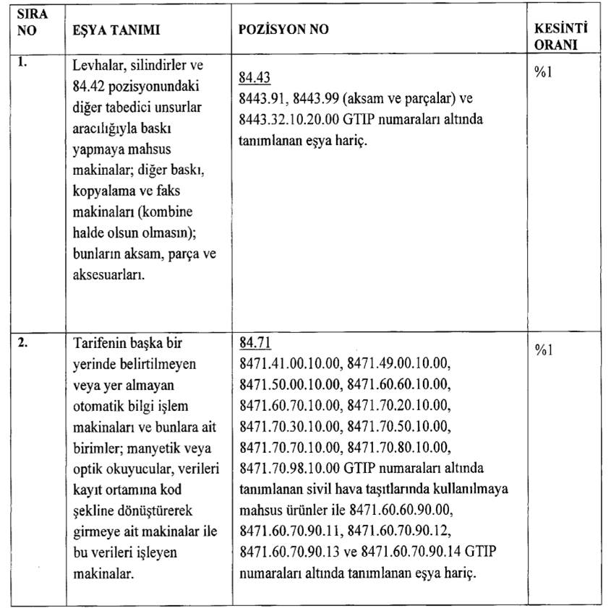  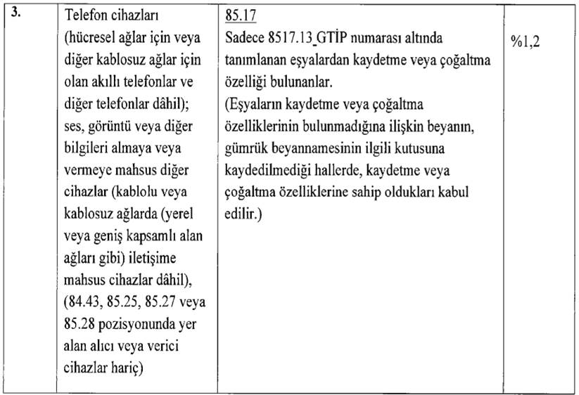
KAYNAK

